## 小学部开展以《停课不停学，家校齐发力》

## 专题家长会简讯

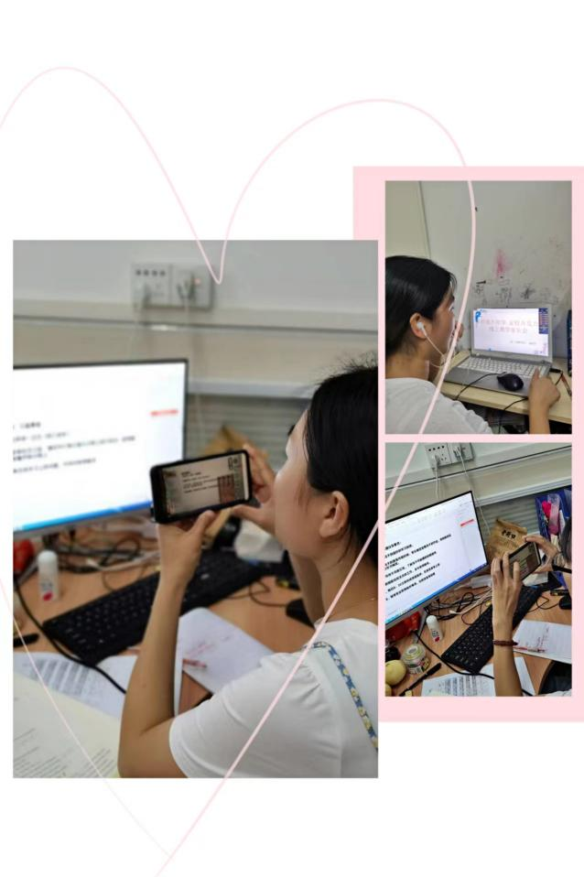根据市教育局工作部署，4月11日起，我校全体师生暂缓入校，启动线上教学，在疫情防控和居家学习的背景下，为更好地架起家校共育的桥梁，落实离校居家期间家长的安全监护职责。4月11日晚上，花广金狮学校立即召开专题线上家长会。会议由各班班主任老师主讲，针对疫情防控、安全监护、线上教学等要求进行重点讲解，并对防溺水、交通、用电等安全事项做重点提醒。

一、疫情防控方面针对疫情防控工作，班主任老师对全体师生、家长提出三点要求，一是积极参与政府部门组织的核酸检测，非必要不外出，不参加聚集性活动，科学佩戴口罩，建立家庭晨午检制度，做好健康监测，如有情况及时就诊并向学校报备。并提醒全体师生在居家线上学习期间，非必要不离南，做好外出报备工作。二是改善家庭环境卫生，养成良好卫生习惯。三是树立正确应对疫情心态。积极做好亲子沟通，引导孩子保持良好心理状态。

二、线上教学方面

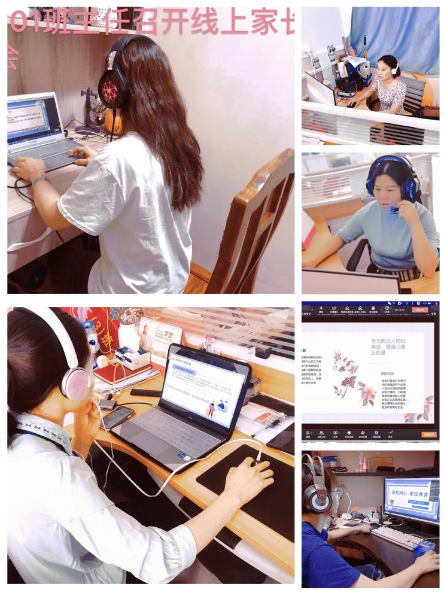在居家学习方面，班主任老师提醒家长、学生要做好线上教学的准备工作，按照学校线上课程安排，课前提前10分钟调试设备，确保上课正常进行，同时准备好课本以及其他学习材料，准时进入线上学习课堂。保证出勤、不迟到、不逃课、不中途退出课堂。线上学习过程中不得谈论学习以外的话题。正确使用电子媒介，健康科学上网，不在网络上发表不正当言论。

三安全监护方面。

班主任老师对新修订的《未成年人保护法》进行解读，提醒家长要做好学生离校居家期间的安全教育和提醒职责，为孩子提供安全的家庭生活环境，及时排除引发触电、烫伤等伤害的安全隐患，教育孩子提高安全意识，遵守防溺水六“不”要求，遵守交通规则，避免发生伤害事故。

花广金狮学校小学部

2022年4月11日